Тернопільська спеціалізована школа І-ІІІ ступенів №7
з поглибленим вивченням іноземних мов

Урок читання на тему:
«Природа – наша мати, треба її шанувати»

Підготувала
вчитель початкових класів
Сидорчук Н.Я.

Тернопіль
Урок пошуку істини
Тема “Природа – наша мати, треба її шанувати ”

Матеріал до уроку: Сергій Носань “Ялинка”, Олександр Олесь “Ялинка”.

Мета Удосконалювати навики свідомого та виразного читання. Збагачувати активний словниковий запас учнів. Розвивати зв’язне мовлення, мислення, пам’ять. Виховувати почуття любові до природи, бережне ставлення до неї, дбайливе використання її багатств.

Обладнання: магнітофон, диски із записом вірша, мікрофон, картки із словами, конверти із завданнями, силуетні малюнки птахів і двох ялинок.
Зміст уроку

І. Організаційний момент

ІІ. Активізація учнів:

На сьогоднішній урок
Прибула зграйка пташок.
Ви уважно поглядіть
І гостей скоріш назвіть.

- Снігурі, горобці, синички, — називають учні.
- Як назвемо цих птахів одним словом? (Зимуючі)
- Чи легко їм зимувати? Чому?
- Хто з вас уже виготовив годівницю для пернатих друзів?

ІІІ. Перевірка домашнього завдання:
1) бесіда
— Про яких пташок ми читали на попередньому уроці?
- Чому синички не відлетіли у вирій?
- Хто автор вірша і яка його назва?

2) читання вірша учнями напам’ять (за бажанням).

IV. Мовна розминка.
1) — Під крилом у кожного птаха аркуш паперу із записаними словами. Вони пропонують вам гру “Швидко читай і поняття добирай”. (Окремі учні зчитують з карток слова, а інші добитають загальне поняття)

Клен, береза, ялинка, сосна — (дерева)
Ромашка, дзвіночок, суниця, папороть — (трава)
Заєць, вовк, ведмідь, лисиця — (звірі)
Дятел, сойка, синиця, зозуля — (птахи)
Дерева, трави — (рослини)
Звірі, птахи — (тварини)

— Яке збірне поняття об’єднує у собі дерева і трави, птахів і звірів? (Ліс)

2) Розшифруйте речення:
ісЛ — ашен габатство.
— Поясніть його зміст.
— Як потрібно ставитись до лісу?

V. Повідомлення теми і завдання уроку.
— На сьогоднішньому уроці ми вивчатимемо твори про лісову красуню. Хто вона? (Ялинка)
Саме таку назву має оповідання Сергія Носаня і вірш Олександра Олеся.
Тема звучить: “Природа – наша мати, треба її шанувати”.
В кінці уроку ми повинні дати відповіді на запитання: “Як потрібно шанувати природу? Чому природу потрібно берегти?”

VI. Підготовка до сприймання нового матеріалу, мотивація.
1) міркування учнів “Чому ялинку називають красунею?”
2) слухання легенди з елементами читання (розповідає вчитель).
— Коли народився малий Ісусик, усі раділи. Кожен по-своєму хотів привітати новонародженого і принести свої дари.
Засмутилася ялинка і прошепотіла: (пошепки читають учні слова з дошки).
- Я дуже бідна і недостойна приносити дар Божому
дитятку.(Продовжує вчитель).
Почув ці слова Ангел, підійшов до ялинки і промовив:
(Читають учні з дошки впівголоса).
- Від цього знаменного дня ти своїм зеленим вбранням прославлятимеш народження року і Господа нашого. (Продовжує вчитель).
- З того часу на зимові свята всі люди прикрашають ялинку. Цей звичай зберігся до наших днів.
3) гра “Обери ялинку” (на двох крайніх дошках виставляються силуетні ялинки. На одній слово “Так”, на іншій —“Ні”).

— Кому подобається звичай прикрашати новорічну ялинку, підійдіть до деревця зі словом “Так”, а кому ні — зі словом “Ні”.
(2-3 учні пояснюють, чому подобається, або чому не подобається звичай).
— Різне ставлення до цього звичаю і у героїв оповідання Сергія Носаня та вірша Олександра Олеся. Ми повинні уважно слухати, читати, думати, щоб зрозуміти їхні почуття. Можливо, декого з нас спонукають змінити свій вибір.

VII. Опрацювання вірша Олександра Олеся “Ялинка”
а) слухання уривка вірша (запис)
– Про кого розповідається у вірші?
б) робота над усвідомленням змісту
— Куди поїхав хлопчик?
- З якою метою він подався до лісу?
- З ким зустрівся хлопчик?
- Чому зайчик напав на нього?
в) словникова робота
ледащо — ледар, лінивий;
цяцька — іграшка;
плиг — скік, стриб.
г) перечитування вірша учнями самостійно;
д) вибіркове читання;
е) читання в особах;
є) творча робота
— Чи закінчений вірш? З чого це видно?
- Подумайте, як міг повести себе хлопчик і даній ситуації, і придумайте кінцівку. (Учні відповідають)
- Чи можна назвати вірш казкою? Чому?
ж) слухання запису вірша до кінця
— Чи зрозумів хлопчик, чому треба оберігати, а не рубати ялинку?

VIII. Хвилинка відпочинку

ІХ. Інтерактивна вправа “Мозковий штурм”
- Чим корисна ялинка?
чисте повітря

ліки краса

житло для тварин Ялина меблі
музичні інструменти лаки і фарби
папір шовк
будинки парфуми
човни

Х. Робота в групах: “Хвилинка - цікавинка”
— Із пазлів, що у конверті, складіть силует ялинки і прочитайте записану на ньому інформацію. Її потрібно використати, щоб заповнити пропуски у таблиці-схемі
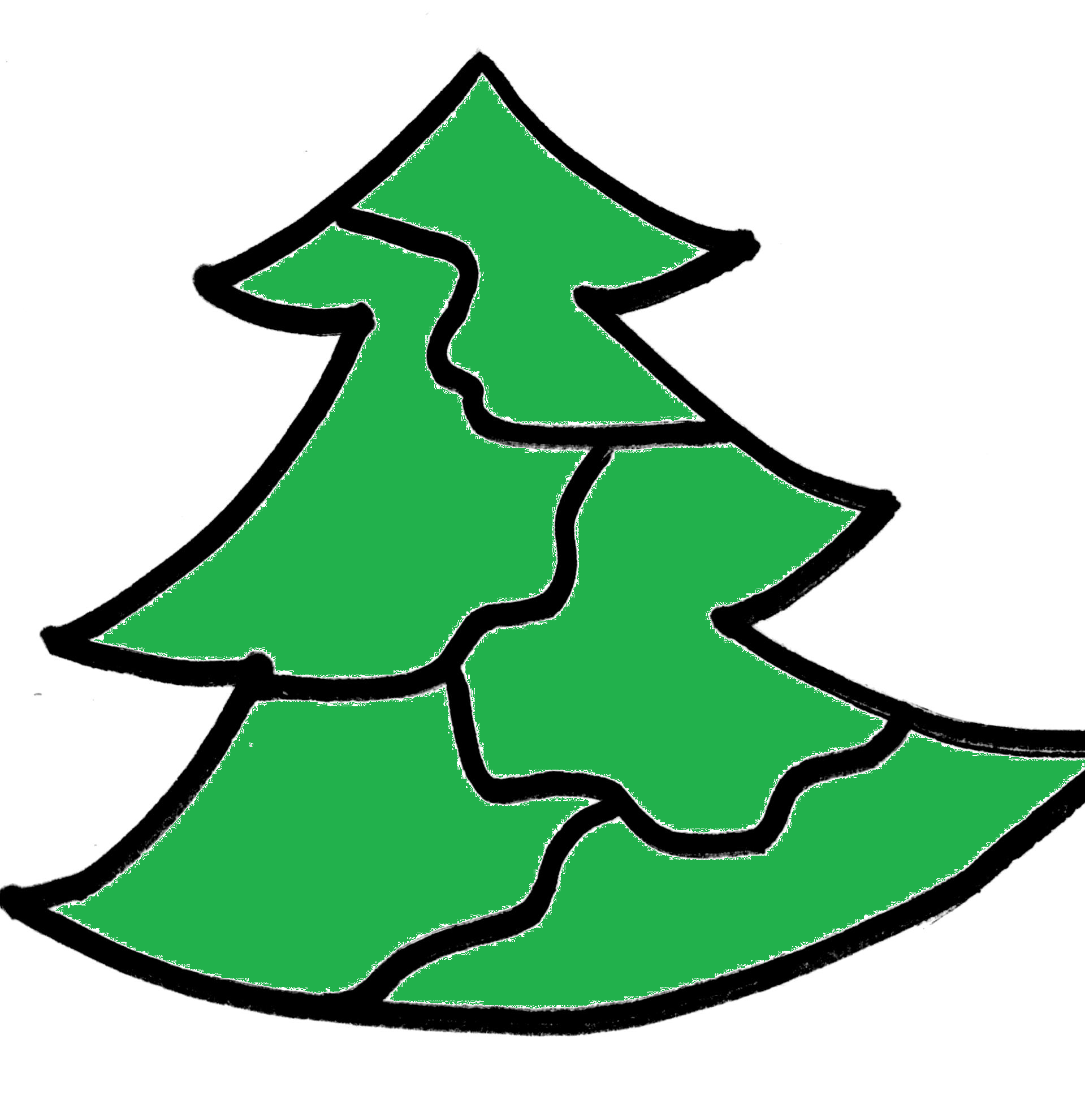

1. Деревина ялини йде на виробництво паперу, клейонки, шовку.
2. Стовбури ялин використовують у будівництві житла, на телеграфні стовпи.
3. У тесаному вигляді ялину використовують для виготовлення човнів, бочок.
4. З деревини ялини виготовляють музичні інструменти, меблі, фанеру.
5. Рідина, яка виділяється із стовбура ялини йде на виготовлення лаків і фарб.
6. З кори ялини одержують дубильну речовину, без якої неможлива вичинка шкіри тварин.
7. З хвої ялини добувають ефірну олію, яка потрібна для виготовлення парфумів.
— Який висновок про ставлення до ялин ви зробили?

ХІ. Робота над оповіданням Сергія Носаня “Ялинка”:
а) завдання для слухання
— Послухайте оповідання і скажіть, як можна вирішити проблему із новорічною ялинкою.
б) читання вчителем;
в) бесіда над усвідомленням:
— Яку ялинку прикрашає на свято сім’я?
- Чому ялинку перестали купувати на базарі?
- Про що розповів лісник?
г) словникова робота:
— До даних слів доберіть близькі за значенням.
Базар, ринок, ярмарок;
Нищити, зрубувати, псувати;
Погомоніли, поговорили, порозмовляли;
(зітхнув) болісно — тяжко, сумно.
д) читання тексту учнями “ланцюжком”;
— Яка головна думка твору?
(Рубати й продавати ялинки — це не по-людському).
ХІІ. Інтерактивна вправа “Мікрофон”:
- Висловіть свою думку
“Робити по-людському — це… .”

ХІІІ. Підсумок уроку
- Чого навчив нас сьогоднішній урок?
- Прочитайте ще раз прислів’я, що є назвою теми уроку. Як потрібно шанувати природу?
- Як би ви змінили звичай прикрашання новорічної ялинки, щоб не нищити цих лісових красунь? (прикрашати штучні ялинки, робити букети зимові з гілок, шишок…)
- Доповніть вірш:
(на звороті силуетної ялинки)
В переддень Нового … (року)
Не поводьтеся … (жорстоко).
Свято в радості … (стрічайте)
І ялинок не … (рубайте).
Бережіть природу гідно,
Як матусю свою … (рідну).

ХІV. Домашнє завдання:
- Вірш Олександра Олеся вивчити напам’ять, а оповідання навчитись читати в особах.

